Ejercicios Semana Santa

Diagrama 🡪 Enunciado:

**A)** El objeto A mandará un mensaje al objeto B, de manera que este responderá al primero con otro mensaje. Luego el objeto A mandará un mensaje a la Frontera, que mandará a su vez un mensaje a una clase externa y al objeto A, que tras esto procederá a destruir el mensaje almacenado en el objeto B.

**B)** El cliente debe introducir su tarjeta en el cajero, este le pedirá su pin, el cual será introducido por el cliente. En caso de ser incorrecto el cajero le pedirá hasta 2 veces más el pin. En caso de ser correcto el cajero mostrará que el acceso ha sido confirmado, pero si los 3 intentos fueron fallidos se denegará el acceso al cliente.

**C)** Un administrador será el encargado de registrar los países mediante una aplicación gratuita, al hacerlo se creará un controlador, que creará a su vez un formulario que será devuelto a la aplicación gratuita, y esta mostrará la información al usuario.

El administrador introducirá los datos requeridos, el programa los agregará al controlador y este generará un modelo, que será almacenado en el controlador para posteriormente añadir la información en un sistema de gestión de base de datos.

El SGBD devolverá el resultado al controlador y este enviará la información a la aplicación gratuita, la cual mostrará al administrador el resultado de la creación del país.

**D)** El encargado introducirá el socio y el libro a prestar en el programa, el cual procederá a verificar ambas cosas para finalmente registrar el préstamos y mostrar un mensaje al encargado que diga si la operación ha sido realizada.

Enunciado 🡪 Diagrama:

**A)**

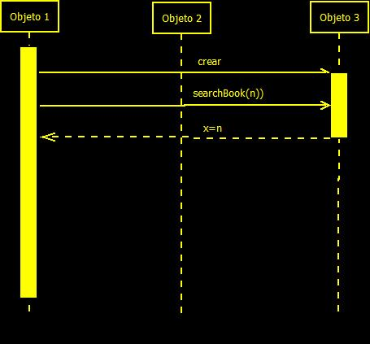

**B)**

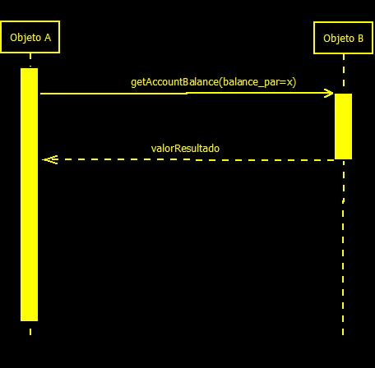

**C)**

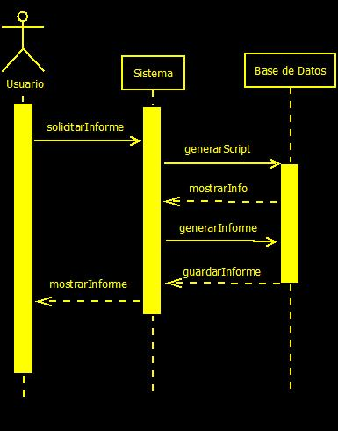

Código 🡪 Diagrama:

